Microsoft OneDrive

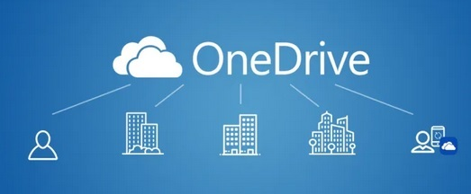

Prijava pomoću portala Office365

U veb pretraživaču otvorite Office 365 login stranicu <https://www.office.com/> i prijavite se Vašim Office 365 nalogom.

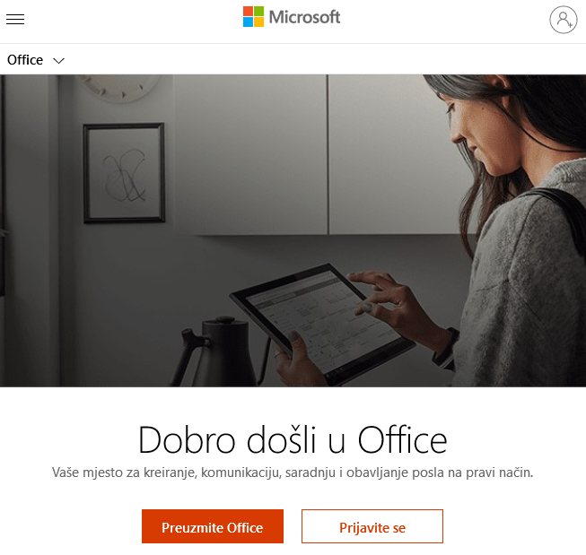

Kliknite na **Prijavite se** i upišite svoje korisničko ime i lozinku.

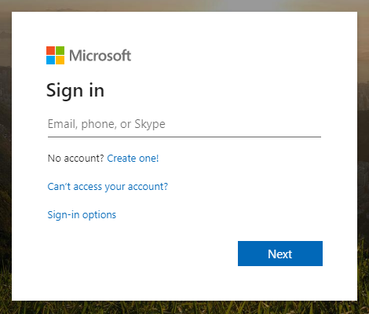

Nakon što se otvori Office 365, kliknite na **OneDrive**.

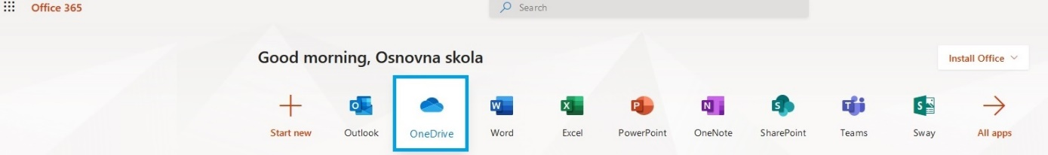

**OneDrive**

Aplikacija OneDrive besplatno skladište na mreži koje dobijamo sa Microsoft Office365 nalogom.

Korišćenje OneDrive je moguće na nekoliko načina: mjesto za skladištenje podataka, način pristupa našim dokumentima sa bilo kojeg uređaja ili kao alat za dijeljenje dokumenata.

OneDrive – pristup pomoću web pretraživača

Klikom na OneDrive dobijamo novi prozor u kojem u gornjoj traci alata imamo opciju kreiranja novog dokumenta (New folder) ili dokumenta (Word, Excell, PowerPoint, OneNote).

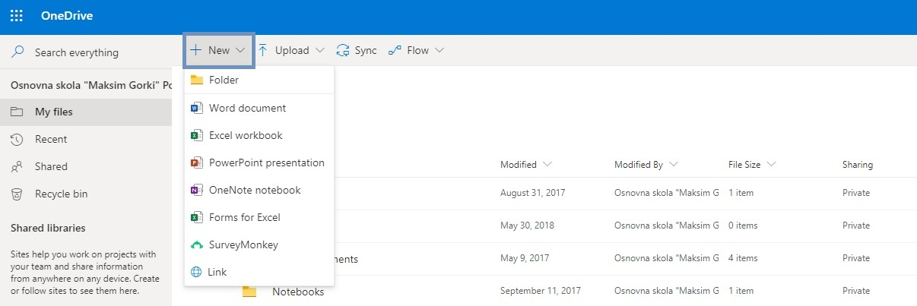

Sljedeću opciju koju imamo je **Upload (Files, Folder)** gdje se otvara Windows Explorer unutar kojeg možemo odabrati jedan dokument ili fasciklu a koristeći opciju CTRL, odabrati više dokumenata i potvrdimo sa **Open**.

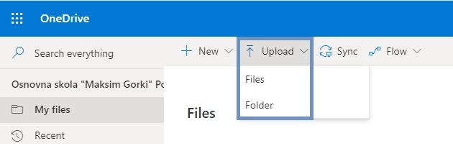

Potrebno je napomenuti, kao što je i označeno na slici da su dokumenti inicijalno dostupni samo i isključivo nama.

Ako nakon **Upload** dokument želimo dodatno urediti, dovoljno je kliknuti na njega nakon čega se on otvara u Word Online (ako se radi o Word dokumentu). **Uređivanjem (Editing)** dokumenta nastavljamo s tim da nam se nakon toga otvara traka alata Worda i on se automatski čuva. Kad smo gotovi sa uređivanjem, dovoljno je samo kliknuti na ime škole u traci alata gdje se automatski vraćamo na naš OneDrive.

OneDrive – dijeljenje dokumenata

Dijeljenje dokumenata nam omogućava ne samo da damo dozvolu nekome da taj dokument vidi nego da ga i uređuje odnosno zajedno s nama sarađuje na njemu. U OneDrive-u, dokument istovremeno može uređivati nekoliko osoba.

Ako dokument otvaramo u online verziji, nezavisno o tome radi li se o Excelu, Power Pointu ili Wordu i imamo mogućnost istovremenog uređivanja od više osoba. Pri takvom načinu rada nećemo dobiti poruku da je datoteka zaključana.

Dok je datoteka otvorena ili dok su izabrane datoteka ili fascikla, izaberite stavku **Dijeli**.

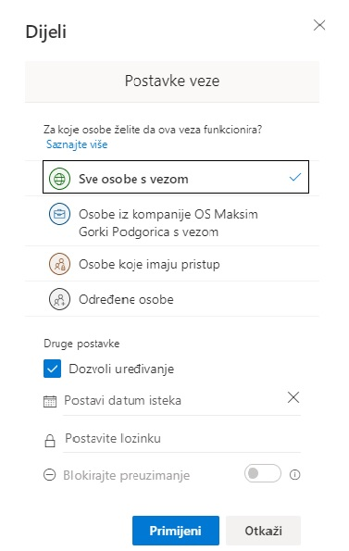

Kliknite na strelicu nadolje da biste odabrali dozvole za vezu koju ćete dijeliti.

Izaberite stavku **Primijeni** da biste sačuvali dozvole.

U dijelu **Unesite ime ili adresu e-pošte** upisujemo imena osoba koje su u zaposlene u školi ili e-mail ukoliko su izvan određene škole sa kojima želimo da dijelimo.

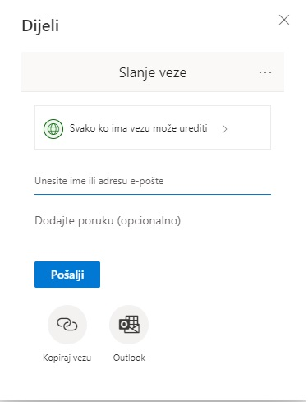

Otkucajte poruku.

Kliknite na dugme **Pošalji**.

Jednom kad smo dokument podijelili s kolegama, ne smijemo ga više premještati unutar foldera.

Sinhronizovanje OneDrive datoteka i fascikli

Napomena: Ako računar ima OS Windows 10, on već ima OneDrive aplikaciju. Ako imate stariju verziju operativnog sistema Windows, kliknite na [OneDrive.com/download](https://onedrive.com/download) i preuzmite aplikaciju OneDrive.

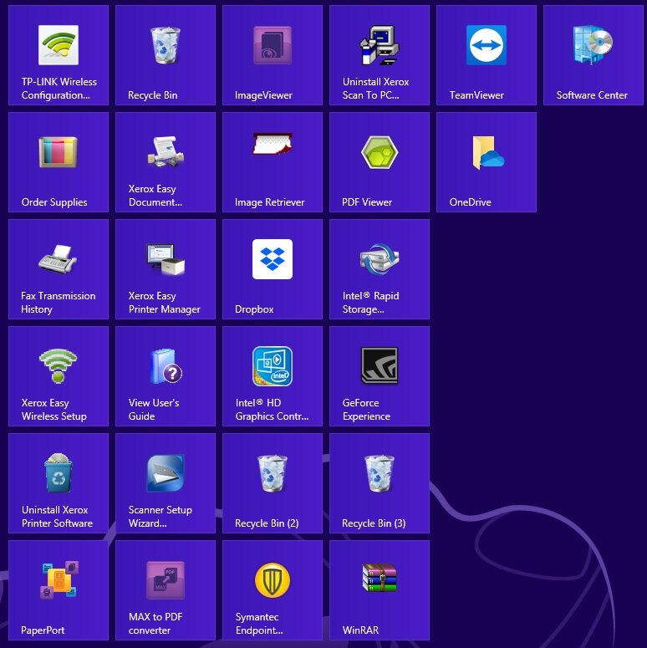

Izaberite **Start**, zatim **OneDrive**.

Prijavite se na OneDrive sa nalogom koji želite da sinhronizujete i završite podešavanje.

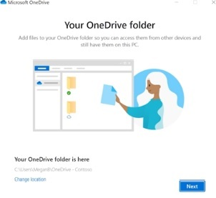

OneDrive datoteke će početi da se sinhronizuju sa računarom.

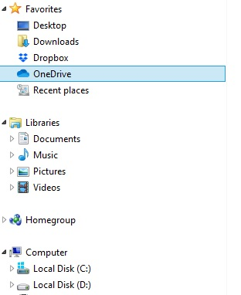

Smisao je da dokumenti koje smo kod kuće sačuvali na našem računaru, budu na poslu dostupni putem putem web pretraživača i obratno.

OneDrive posjeduje i kanticu za smeće (engl. Recycle Bin). Dokumente možemo brisati pojedinačno, na način da se pozicioniramo na sam dokument, pritisnemo desni klik i odaberemo **Izbriši.**



Također, moguće je brisati i više dokumenata odjednom i to na način da ih sve označimo klikom. Zatim u traci sa alatima odabrati opciju **Izbriši.**

Ako smo dokument obrisali slučajno ili namjerno, on uvijek odlazi u Recycle Bin i tamo će se nalaziti idućih 90 dana.

Svaki put kad smo promijenili nešto unutar dokumenta, OneDrive je kreirao verziju. Kako bismo vidjeli verzije dokumenata, potrebno je dokument označiti i zatim kliknuti na **Historiju verzija.**

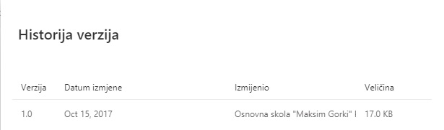

Slobodno sačuvajte sve Vaše dokumente na OneDrive. Na njemu su sigurni i od hardverskih problema s Vašim računarom i od neautoriziranih pregleda. Sve dok dokumente i/ili foldere ne podijelimo s nekim, pristup je dozvoljen samo Vama.